INDONESISCHE smaken | Een avondje lekker thuis koken & eten met Club Cuisine La Sonnerie in COVID tijden.  27 maart 2021

Kookavond 27 maart 2021

Uitgangspunten:
- I.v.m. huidige COVID maatregelen opnieuw een aangepaste kookavond
- Thema: Indonesisch
- Doel: Een complete Indonesië rijsttafel
- Ieder lid maakt een gerecht om zo te komen tot een twaalftal gerechtjes
- Vanuit de menucommissie krijgt ieder lid een recept om te maken voor 24 personen ( 2 x 12 P )
- Ieder lid doet voor dat recept zelf zijn inkopen en stuurt een Tikkie voor de gemaakte kosten naar de penningmeester ( Hans D.)
- De meeste ingrediënten zijn te krijgen bij JUMBO of AH, anders zou een bezoekje aan de TOKO niet misstaan!
- De menu commissie zorgt voor materiaal om de gerechten in te doen ( bakjes e.d.) en evt een opwarm instructie
- De gerechten moeten worden ingeleverd op zaterdag 27 maart 2021 om 16.00 uur bij La Sonnerie
- De menu commissie is daar aanwezig om van alle gerechten een maaltijdbox te maken die dan meteen meegenomen wordt om die avond ( of evt een andere avond ) te consumeren
- Graag een foto inzenden naar de groepsapp van een complete opgemaakte Indo rijsttafel
- De menu en wijn commissie zal zorgen voor bijgerechten en wat drank.

Indeling:

Ferd: menucommissie
Rob: menucommissie

Rene: HOISIN KIP
Bart: CITROEN SOEP
Erik: BABI PEDIS BAMBOO
Henny: SAMBAL GORENG BOONTJES
Robert: AJAM KETJAP
Ben: SAJOER LODEH
Hans vd Loo: UDANG BESAR PANGANG
Hans D.: TELOR PEDIS
Willard: DAGING BUMBU BALI
Ted: PEPESAN

Jan: een box maken voor Jan en Marlies

Ferd: Aperitief & bijgerechten
Rob:

Bijgerechten:
- Nasi Kuning
- Bami Goreng
- Kroepoek
- Sambal
- Atjar
- Gebakken uitjes
- Serundeng

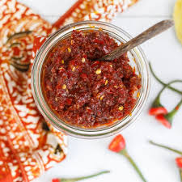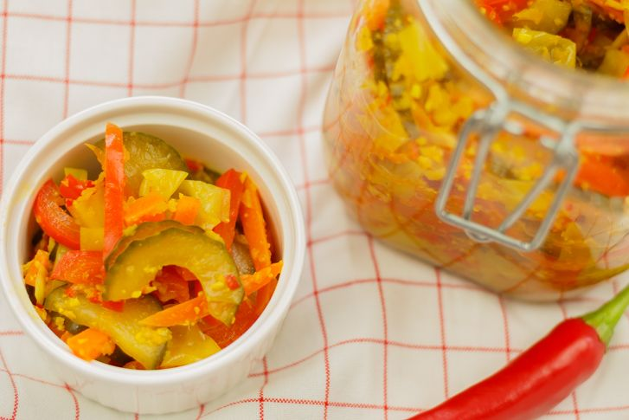

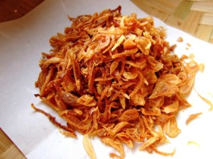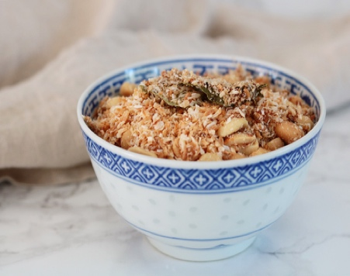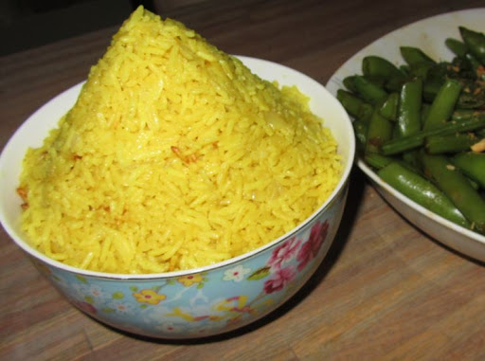

- Aperitief
LYCHEE GIN COCKTAIL

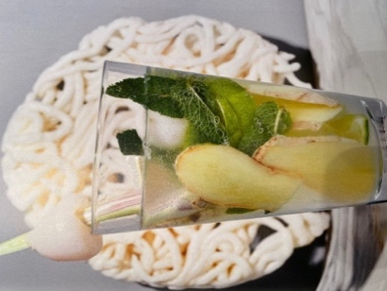

Ingrediënten:
- 2 flesjes bruiswater / spa rood
- 1 bakje “ cocktail”
- Muntblaadjes / lychee / schijfje gember / partje limoen

Bereiding:
- Verdeel de cocktail over 2 ( cocktail ) glazen 1 deel
- Schenk er 2 delen bruiswater over er roer met een roerstaaf
- Garneer met een schijfje gember / blaadje munt / partje limoen
- Steek 2 lychee’s op een prikker ter decoratie
- Desgewenstwat blokjes ijs

SAMBAL GORENG BOONTJES

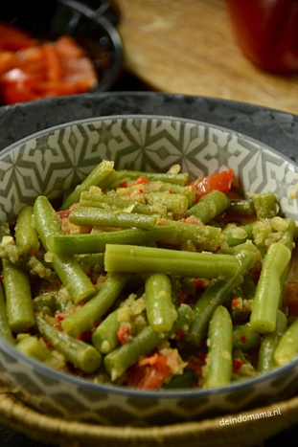

Ingrediënten:
- 1000 g verse sperziebonen
- 1 ui
- 3 tenen knoflook
- 4 el zonnebloemolie
- 4 el ketjap manis
- 1 el sambal
- 1 tl gemalen gember
- 1 tl gemalen laos
- 2 stengel koelverse sereh citroengras
- 75 g santen kokoscrème
- 150 ml kraanwater

Bereiding:

- Verwijder de steelaanzet en het puntje van de sperziebonen. Kook de sperziebonen in een pan met ruim kokend water met zout in 5 min. beetgaar. Spoel de sperziebonen in een vergiet onder koud stromend water af (zo blijven ze mooi groen).

- Snipper de ui en snijd de knoflook fijn. Verhit in een wok de olie en fruit hierin de ui en knoflook. Roer de ketjap, sambal, het gemberpoeder en de laos erdoor. Snijd het citroengras in grove stukken. Voeg het citroengras, de kokoscrème en het water toe aan het uimengsel.

- Breng het geheel al roerend aan de kook en breng op smaak met zout. Schep de sperziebonen door de kruidenmix en verwarm nog 3 min. Verwijder voor het serveren de stukken citroengras uit het gerecht.

- Verdeel het geheel over de 14 meegeleverde bakjes en laat afkoelen (ZONDER DEKSEL)

SAJOER LODEH

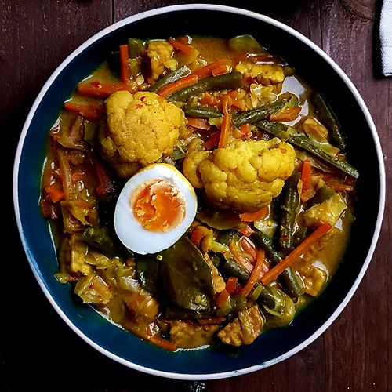

Ingrediënten:
- 50 g ongezouten cashewnoten
- 2 kleine uien
- 6 tenen knoflook
- 4 el rode peper
- 6 el zonnebloemolie
- 600 g spitskool
- 2 tl koenjit
- 2 tl ketoembar
- 450 g bamboescheuten
- 400 ml kokosmelk
- 400 g bloemkoolroosjes klein
- 300 g wortel julienne gesneden
- 750 g tofu naturel

Bereiding:
- Stamp of maal de noten fijn. Snipper de ui, snijd de knoflook fijn en snijd de rode peper in ringetjes. Verhit de olie en fruit hierin de ui, knoflook, de helft van de peper en de gemalen noten op laag vuur.
- Snijd de spitskool. Strooi de koenjit en de ketoembar erover, roer de spitskool en de bamboescheuten erdoor en schenk de kokosmelk erbij. Breng het geheel aan de kook en laat het 20 minuten sudderen.
- Maak de bloemkoolroosjes en wortel schoon en voeg die toe na 10 min. Snijd de tofu in kleine blokjes. Kook die de laatste 5 min. mee. Strooi voor het opdienen de rest van de rode pepers over de sajoer.
- Verdeel het geheel over de 14 meegeleverde bakjes en laat afkoelen (ZONDER DEKSEL)

CITROEN SOEP

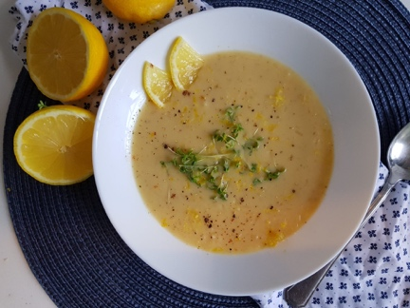

Ingrediënten:
- 2 potten kippenbouillon
- 3 eetlepels olie
- 2 uien
- 2 teentjes knoflook
- 4 citroenen
- 400 ml creme fraiche
- 400 ml melk
- 100 gr bloem
- Zout en suiker naar smaak

Bereiding:
- Snij ui en knoflook zeer fijn, fruit 2-3 minuten in de olie
- Geraspte schil van de citroenen toevoegen
- Voeg de bloem toe en laat deze op matig vuur 2 minuten garen
- Voeg de melk toe onder voortdurend roeren met een garde
- Voeg de kippenbouillon al roerend toe ( kippenvlees achterhouden )
- Zodra de saus egaal is de creme fraiche toevoegen en zonodig met water verdunnen.
- Voeg cirtoensap en het fijngesneden kippenvlees toe.
- Breng op smaak met zout en SUIKER.
- Laat 10 minuten op een laag pitje koken

KIP HOISIN

Ingrediënten:
Marinade:
- 2 teentje knoflook
- 3 sjalotten
- 2-3 eetlepel zonnebloemolie
- 80 gram hoisin saus
- 2 eetlepel honing
- 2 eetlepel sojasaus
Overig:
- 1000 gram kipfilet (je kunt hiervoor ook varkensvlees gebruiken)
- 8 lente-uitjes fijn gesneden
- 3 rode paprika’s fijn gesneden

Bereiding:

- Maak de marinade met de ingrediënten die hierboven staan en snijd de kip in kleine blokjes. Laat de kip minimaal twintig minuten marineren, maar hoe langer hoe beter. Mocht je dus ’s avonds pas gaan koken dan is het aan te raden om ’s ochtends de kip al in de marinade te zetten.
- Verhit wat olie in een wok en bak hierin de paprika en de lente-ui tot het zacht begint te worden.
- Wok of gril de kipfilet tot dat die gaar is.
- Garneer pet de paprika en lente ui.

- Verdeel het geheel over de 14 meegeleverde bakjes en laat afkoelen (ZONDER DEKSEL)

TELOR PEDIS

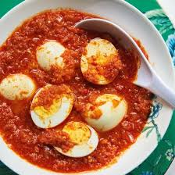

Ingrediënten:
- 28 eieren
- 4 sjalotten
- 3 tenen knoflook
- 2 rode peper
- 2 tl sambal (of meer)
- 1 tl laos
- 1 tl trassi
- 1 tl gulu djawa
- 1 stengel sereh
- 1 salam blad (Indisch laurier)
- 200 ml kokosmelk

Bereiding:
- Kook 28 eitjes in 12 minuten hard. Laat afkoelen, pel ze en droog ze met keukenpapier.
- Doe een laagje olie van ongeveer 1 cm in de wok en bak de eitjes op middelmatig vuur rondom in enkele minuten enigszins goudbruin. Dit zorgt ervoor dat ze (extra) stevig blijven. Laat ze uitlekken op keukenpapier en maak de wok schoon.
- Snijd 4 kleine sjalotjes, 3 tenen knoflook en 2 rode peper ragfijn (of gebruik de keukenmachine). Meng hier grondig 1 tl trassi en 1 tl laos doorheen. Doe nieuwe olie in de wok en fruit een minuutje aan.
- Voeg 1 tl gulu djawa toe samen met 200 ml kokosmelk. Voeg ook een stengel sereh (gekneusd en gevouwen) toe samen met 1 salam blad (laurier). Roer er tevens 2 flinke tl sambal oelek door.
- Voeg nu de eitjes toe en laat het geheel 10 minuutjes sudderen terwijl je de saus af en toe over de eitjes schep. Proef of het pittig genoeg is. Voeg gerust extra sambal toe als je van echt spicy houdt!

AJAM KETJAP
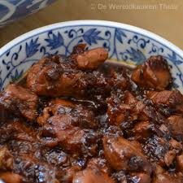
Ingrediënten:
- 1 kg kippendijen
- Zonnebloemolie
- 3 rode pepers
- 3 teentjes knoflook
- 6 daun djeroek poeroet
- 4 daun salam
- 4 plakjes laos
- 1 klein stukje trassi
- 1 citroen
- 1 tomaat
- 1 flinke scheut ketjap manis
- 3 tl suiker

Bereiding:
- Bestrooi de kip met peper en zout. Bestrijk het met olie. Verwarm een grillpan en gril de kip in circa 25 minuten goudbruin.
- Snijd de rode pepers in kleine stukjes. Pel en snijd de knoflook fijn. Verwarm olie in een hapjespan en fruit de rode pepers en knoflook in circa 3 minuten. Meng de daun djeroek poeroet en daun salam met het mengsel in de pan. Snijd de laos fijn en kneus het in de vijzel. Voeg de laos samen met de verkruimelde trassi toe aan de pan. Roer het geheel goed door.
- Snijd 3 plakjes van de citroen. Snijd de tomaat in partjes. Meng de plakjes citroen, tomaat, ketjap, suiker, zout en het sap van de aangesneden citroen in de pan. Voeg als laatste de kip toe. Roer het geheel goed door en laat circa 20 minuten op laag vuur garen.
- Verwarm de oven voor op 180 °C. Leg de kip in een ovenschaal. Giet een deel van de saus en de kruiden over de kip. Zet de ovenschaal circa 35 minuten in de oven.

- Verdeel het geheel over de 14 meegeleverde bakjes en laat afkoelen (ZONDER DEKSEL)

UDANG BESAR PANGANG
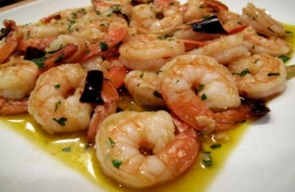

Ingrediënten:
- 24 grote garnalen zonder kop
- 1 grote witte ui
- 2 teentjes knoflook
- 1 rode Lombok
- 2 theelepels honing
- halve theel. Serehpoeder
- mespuntje witte peper
- halve theel. Ketumbar
- halve theel. kunyit/koenjit poeder
- 4 kemirienoten
- 50 gr. geraspte santen/kokos
- 1 theel. Bouillonpoeder
- 2 eetl.koksroom
- sap van 1,5 citroen
- 2 eetlepel olie

Bereiding:
- Snijd de ui, de lombok en de knoflook fijn. Rooster de kemirienoten en wrijf ze goed fijn.
- Maak de garnalen goed schoon. Verhit de olie in een pan en fruit hierin de ui glazig. Voeg de helft van de knoflook, kemirie, bouillonpoeder, lombok, sereh, ketumbar, de kunyit, honing, citroensap en de santen toe.
- Schenk ong. 2,5 dl. water in de pan en breng het geheel aan de kook. Laat het alles ca. 8 min. koken.
- Voeg de garnalen toe en laat ze licht rose verkleuren
- Na die 8 minuten neem je de pan van het vuur en roer de koksroom door de saus. Eventjes goed roeren en laat het geheel vooral niet koken.

- Verdeel het geheel over de 14 meegeleverde bakjes en laat afkoelen (ZONDER DEKSEL)

BABI PEDIS BAMBOO
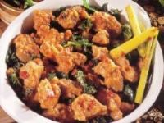

Ingrediënten:
- 1000 gr. Varkensvlees
- 250 gr. papayablad ( kan vervangen worden door andijvie- of boerenkool -bladeren)
- 250 gr bamboo scheuten
- zout naar smaak
- 7 sjalotten
- 3 teentjes knoflook
- 1 stukje djahé/gember, 5 cm
- 2 stengels sereh
- 7 rawits (kleine pepertjes)
- 1 klein blokje trassi
- 2 eetl. Olie

Bereiding:

- Snijd het vlees in kleine blokjes. Maak de groenten schoon en snijd deze klein. Zet de gesneden papayabladeren (of de vervanging) weg, in wat water met zout.
- Doe de schoongemaakte sjalotten, knoflook, gember, trassi, rawits in de vijzel en wrijf deze fijn.
- Verhit wat olie in een wok en bak het vlees bruin. Voeg daarna de kruidenpasta en de gekneusde sereh stengels toe. Roerbak dit alles in ca. 1 minuut. Voeg 1 dl water, de papaya en de uitgelekte bamboo scheuten met wat zout naar smaak toe, tot de groenten zacht zijn.
- Verdeel het geheel over de 14 meegeleverde bakjes en laat afkoelen (ZONDER DEKSEL)

DAGING BUMBU BALI
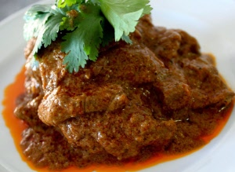

Ingrediënten:
- 1 kg rundvlees
- 8 sjalotjes
- 2 teentjes knoflook
- 6 grote verse rode lomboks
- 1 theel. Trassi
- 2 theel. Asem
- 4 cm laos
- 6 salamblaadjes
- 2 serehstengel
- 4stukjes gula jawa of een eetl. Rietsuiker
- 4 eetl ketjap manis
- zout naar smaak
- 300 ml water
- plantaardige olie

Bereiding:
- Snijd het vlees in niet al te dikke reepjes.
- Snijd de lomboks in kleine ringetjes en de snijd de sjalotten en de knoflook fijn..
- Kneus dit met de trassi, de asem, de laos, de sereh en de salam.
- Verhit in een wadjan of braadpan wat olie en fruit daarin dit mengsel ongeveer 3 minuten.
- Dan het vlees samen met de suiker, de ketjap, het zout en het water erbij doen.
- Stoof het vlees gaar en mocht het nodige zijn, voeg er dan nog een beetje (warm) water bij.
- Verdeel het geheel over de 14 meegeleverde bakjes en laat afkoelen (ZONDER DEKSEL)

PEPESAN
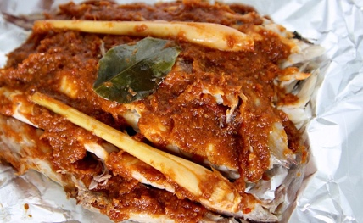

Ingrediënten:
- 1000 gr. Gerookte makreel filet
- 5-6 lombok
- klein stukje trassie
- 2 ui
- 3 teentjes knoflook
- 6 kemiri
- 5 bld. djeruk perut
- 3 stengels sereh gekneusd
- kopje dikke santen
- zout
- stukje gula djawa
- citroen
- bananenblad of aluminiumfolie
- olie

Bereiding:
- Maak de makreel schoon, vel eraf.
- Wrijf de vis in met citroen.
- Wrijf de ui, knoflook, trassie, gula djawa, lomboks en de kemiries fijn in de tjobek/vijzel en fruit het goed in de olie.
- Doe er de djeruk perut blaadjes, sereh en de santen bij.
- Besmeer de vis rondom en binnenin met de kruidenmassa en laat dit een tijdje intrekken. Leg het bananenblad even in de lauwe oven. Wikkel de vis in het bananenblad en zet het vast met een paar cocktailprikkers.
- Bak de vis in het midden van de oven in ca. 1 uur op 150gr. gaar en af en toe omdraaien. I.p.v. bananen/pisang blad, kan je ook aluminiumfolie gebruiken.
- Verdeel het geheel over de 14 meegeleverde bakjes en laat afkoelen (ZONDER DEKSEL)

